No.26【展開例】親子（家族）互いの思いを考える
「こんな時どうする？」

＜ねらい＞
親子の会話を役割演技し、子の立場で考える（親の立場で考える）ことを通して、相手の考えや思いに気づき、家庭の中での自分を振り返るきっかけにする。

＜準備するもの＞
・ワークシート （・ペープサート ・私のプチ改革（※））

時間 | 進め方（発問等） | 留意点
３分 | ＜ねらいの確認＞  ・今日は、ある家族のエピソードをもとに親役・子役に分かれて、親子の会話を再現してもらいます。親の立場で考えたり、子の立場で考えたりする中で、いろいろな気付きがあるといいです。 | ・初めに今回のテーマを示し、参加者にプログラムの目的を意識させる。  ・ファシリテーターは先生ではないので、自己開示をしながら一緒に考えるというスタンスをとる。  ・３つの約束（参加、尊重、守秘）の説明をする。
１５ 分 | ＜アイスブレイク＞ 例  - 【全体で】バースデーチェーン  （しゃべらず、ジェスチャー等で誕生日順に円を作ります。）  ４人ずつに切って、４人グループに移動  - 【グループで】チェーン自己紹介  （自分の名前と今日の昼食のメニューを簡単に言う。次の人は、お昼に○○を食べた△△さんの隣の□□、というように付け足して自分を紹介します。）  - 【２人組で】たましいの握手  （「１～３まで」の好きな数を思い浮かべて、思い浮かべただけ同時に、握手をします。） | （アイスブレイクは、その場に合わせて選択）  ・初めは、座席は自由席とし、バースデーチェーンをする。円ができたら、答え合わせを行う。誕生日順で並べていたら大きな拍手で盛り上げる。途中、間違いがあったら笑顔で対応し、移動も認める。  ・「自分で作ってきたおにぎりを食べた○○です。」というような定型を示す。  ・数が同じだったときは、「イエーイ」とハイタッチを行い、数が違うときは「ありがとう」という。できれば全員が1回は数が同じになるまで行う。
１５ 分 | ＜ワーク＞  ◇エピソードを読み、場面を確認する。  ◇ワークシートに会話の続きをメモする  ◇メモをもとに自由に会話の続き（役割演技）をしてみましょう。 | ・登場人物は中学３年生のＡさんと親（お父さん、お母さんの設定はお任せ）  ・塾に通っているＡさん。９時過ぎに帰ってからの親子の会話。  ・親は、こんなに遅くまでと心配をする。  ・Ａさんは、スマホを買ってくれれば連絡できるという。  ・ワークシートにメモする。  ・１分間はアドリブでそのまま会話を続けてもらう。
 | ◇会話の続き（役割演技）をしてみて、感じたこと、気づいたことをメモしましょう。  ◇メモしたことをグループ内で順番に発表しましょう。  ◇グループの中でどんな感想が出ましたか？ | ・発表する順番は、司会者に一番近い人から時計回りで行う。  ・役割演技をした感想や他のグループのメンバーの感想から気づいたこと等を問いかける。
１５ 分 | ◇今の役割演技の体験を踏まえて、この親子にアドバイスをするとしたらどのようなことを伝えますか。自分の思ったことをメモしましょう。  ◇メモをもとにグループ内で順番に発表しましょう。  ◇どんな意見が出ましたか？  ◆発表を踏まえてまとめをする  ・親子であっても別の人格  →相手の思いを考えること  →対話が必要 | ・誰に、どんなことを伝えたいかを考える。どちらかでも両方にでも良い。  ・他のメンバーの考えを聞くことにより、自分の考えを広げたり、新たな気づきを生んだりすることにつなげるとよい。  【全体で共有したい気づき】  ・相手の思いへの気づき  ・相手の思い→自分の言い方や態度への気づき  ・自分の言い方や態度→今後に活かす考え
２分 | ＜ふりかえり＞  ◇みなさんの意見を聞いて気付いたことや、これから取り組みたいことを１つ書いてください。 | ・参加者が学んだこと、感じたことを尊重する。

※参考・・・「私のプチ改革」と題して あて名シール等に印刷・用意し、
振り返りで使用するのも良い。（付箋を代用することもできます。）
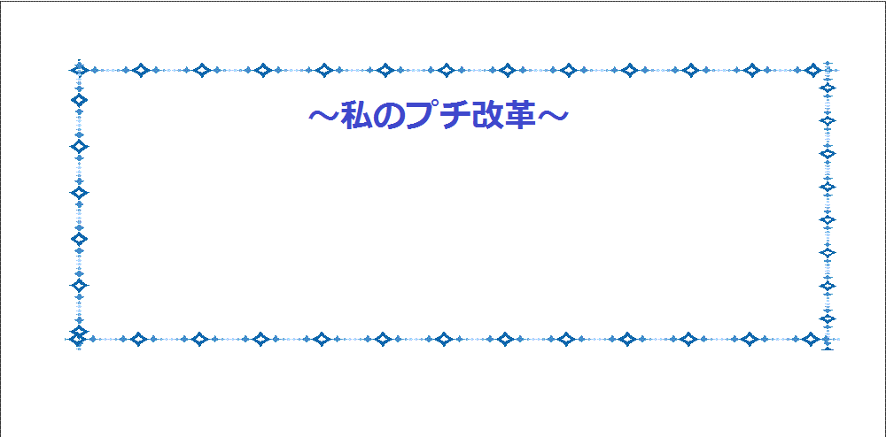

裏面がシールになっているので、いつも
目にする手帳等に貼ることもできます。

